继承自GA_BaseAbility，命名为GA_BaseRegen，表示基础恢复

看他的细节

他不需要花销，但是他需要GE。

创建GE_BaseRegen

首先持续时间策略为无限。

然后在Gameplay效果中添加2个修饰符，表示HP和MP的恢复

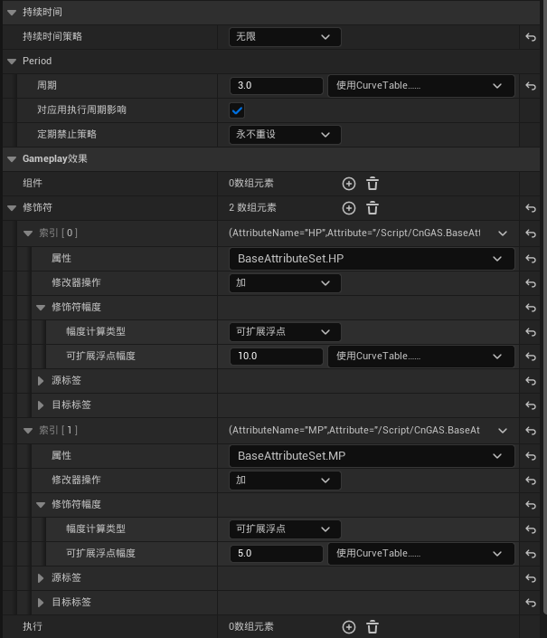

如果人物有魔抗魔法等的计算，在“执行”中进行计算



Calculatioin Class：实现一个C++的类，在受到伤害的时候，计算一下伤害减去护甲。

然后回到GA中应用GE。

可以添加Tag，但被动其实没必要。

首先进入BP_Player

通过ASC进行GiveAbilityAndActivateOnce。因为是永久性的，所以执行一次就可以一直执行。

然后进入GA_Regen，CommitAbility。

最后记得在开销中加上GE



开销，虽然称之为开销，但实际效果也是通过开销来完成的。